Εγκατάσταση Networker Backup Software
Ημερομηνία:20 Μαρτίου 2022

Prepared for:  Νοσοκομείο Χανίων | Prepared by:  Unisystems S.A.  19-23, Αλ. Πάντου  Αθήνα, ΤΚ 17671

Unisystems believes the information in this publication is accurate as of its publication date. The information is subject to change without notice.
THE INFORMATION IN THIS PUBLICATION IS PROVIDED "AS IS." UNISYSTEMS CORPORATION MAKES NO REPRESENTATIONS OR WARRANTIES OF ANY KIND WITH RESPECT TO THE INFORMATION IN THIS PUBLICATION, AND SPECIFICALLY DISCLAIMS IMPLIED WARRANTIES OF MERCHANTABILITY OR FITNESS FOR A PARTICULAR PURPOSE.
Use, copying, and distribution of any EMC software described in this publication requires an applicable software license. For the most up-to-date regulatory document for your product line, go to the Technical Documentation and Advisories section on EMC Powerlink.
For the most up-to-date listing of EMC product names, see EMC Corporation Trademarks on EMC.com.
All other trademarks used herein are the property of their respective owners.

Revision History
Date | Description
20/03/2022 | Initial release

Table of Contents
Revision History 2
1. Γενικό Διάγραμμα υποδομής 4
2. Σχεδιασμός Backup Software 4
3. Εγκατάσταση λογισμικού 4
3.1. Networker Server 4
3.2. Networker Clients 5
3.3. Networker Modules 5
3.4. Hardware Devices 5
4. Διαμόρφωση Networker 5
4.1. Λίστα Backup εργασιών 5
4.2. Διαμόρφωση Αποθηκευτικών μέσων 6
4.3. Καταγραφή Backup group και Backup type ανά Backup Client 6
4.4. Καταγραφή των Backup Policy και Workflow 6
4.5. Διαμόρφωση ιστορικότητας backup (Retention Period) 7

List of Figures
Εικόνα 1 . Networker Data Zone diagram 4

List of Tables

Table 1. Λίστα εγκατάστασης Networker Client/Module 5
Table 3. Λίστα Backup εργασιών 6
Table 4. Λίστα Networker Devices 6
Table 5. Λίστα Backup Groups και Backup Type 6
Table 6. Λίστα Backup Policy και Workflow 7

Γενικό Διάγραμμα υποδομής
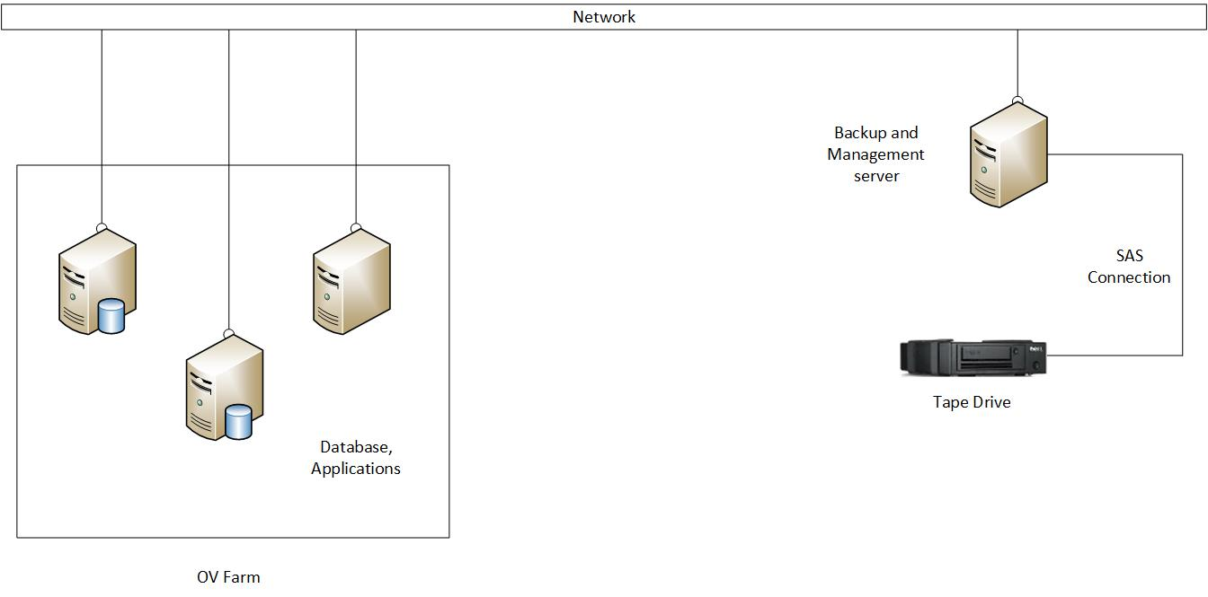
Εικόνα 1 . Networker Data Zone diagram

Σχεδιασμός Backup Software

Για να καλυφθούν οι ανάγκες των αντιγράφων ασφαλείας του Νοσοκομείου Χανίων εγκαταστάθηκε το πρόγραμμα DellEMC Networker σε συνδυασμό με το σύστημα αποθήκευσης Dell Powervault LTO6 tape drive.

Εγκατάσταση λογισμικού

Networker Server
Η εγκατάσταση του Networker server έγινε σε έναν φυσικό server με τα παρακάτω στοιχεία:
Networker Server:
Server Model: Dell R340
Server Operating system : Oracle Linux
System Hostname: XAN-MGM-BKP
System IP: 10.104.37.186
Software που εγκαταστάθηκε είναι:
- Networker Server version 19.4.0.0
- Networker Management Console 19.4.0.0

Networker Clients
Ο Networker remote client εγκαταστάθηκε βάση των απαιτήσεων.

Client Name | Networker Client Installation version | Networker Module Installation (Supported Application)
xan-mgm-bkp | 19.4.0.0 |  | Linux
xan-db1 | 19.4.0.0 | Yes (Oracle) | Linux
xan-db2 | 19.4.0.0 | Yes (Oracle) | Linux
xan-app1 | 19.4.0.0 |  | Linux
xan-app2 | 19.4.0.0 |  | Linux
xan-lis-db1 | 19.4.0.0 | Yes (Oracle) | Linux
xan-lis-db2 | 19.4.0.0 | Yes (Oracle) | Linux
Table 1. Λίστα εγκατάστασης Networker Client/Module

Networker Modules
Στους host που έχουνε εφαρμογές έχει εγκατασταθεί επιπλέον του Networker client και το παρακάτω αντίστοιχο πακέτο (EMC Networker Module), το οποίο είναι συμβατό τόσο με το λειτουργικό σύστημα όσο και την εφαρμογή, ώστε να μπορεί να ληφθεί backup online.
Για τους εξυπηρετητές όπου έχει εγκατασταθεί η βάση δεδομένων Oracle και για να καλυφθούν οι ανάγκες backup έχει εγκατασταθεί επίσης:
- Networker Module for Databases and Applications 19.4.0.0

Hardware Devices
Ως σύστημα αποθήκευσης των backup δεδομένων, εγκαταστάθηκε ένα σύστημα Dell Powervault LTO 6 Tape Drive.

Διαμόρφωση Networker

Λίστα Backup εργασιών
Για να καλυφθούν οι ανάγκες backup δημιουργήθηκαν οι παρακάτω policies.
Backup Policy Name | Workflow | Backup Type | Start Time | Time Interval | Interval End | Scheduled Run Days and Level | Backup target Pool
Databases | Oracle_Full | Oracle | 09:00 μμ | 24h | 09:00μμ | Full Daily | Tape
 | Oracle_Archives | Oracle | 08:00 μμ | 24h | 08:00μμ | Log Backup every day | Tape
Filesystems | Cluster_Shares_Filesystems | Filesystem | 11:00 μμ | 24h | 09:00 PM | Full Monday, Incremental Thursday-Saturday | Tape
 | Linux_Filesystems | Filesystem | 11:59 μμ | 24h | 11:00 PM | Full every Sunday other weekdays incremental | Tape
Server Protection | Perform NMC database backup | NMC server | 02:00PM | 24h | 02:00 μμ | Full Daily | Tape
 | Perform server backup | Server Protection | 10:00AM | 24h | 10:00 πμ | Full 1st of month other synthetic full | Tape
Table 3. Λίστα Backup εργασιών

Διαμόρφωση Αποθηκευτικών μέσων
Σαν αποθηκευτικό μέσο των αντιγράφων ασφαλείας χρησιμοποιείται ένα Dell Powervault LTO 6 Tape Drive το οποίο συνδέεται απ’ ευθείας με τον backupserver μέσω σύνδεσης SAS. Υπάρχουν διαθέσιμες 10 ταινίες εγγραφής δεδομένων (Data Cartridge) και 1 καθαριστική ταινία (Cleaning Cartridge). Στον παρακάτω πίνακα καταγράφεται η αντιστοίχιση μεταξύ των backup Devices του Networker Media Pool.
Backup Device Name | Device Type | Networker Media Pool
/dev/nst0 | IBM ULTRIUM-HH6 | Tape
Table 4. Λίστα Networker Devices

Καταγραφή Backup group και Backup type ανά Backup Client
Ακολουθεί πίνακας με το τι παίρνουμε Backup από τους servers:
Group Name | Client Name | Backup Type
 |  | FilesBackup | Oracle Full online | Oracle Archive Online
Oracle_Full | xan-db1, xan-db2 |  | INTCON, HOSPITAL, AMEDLINE
 | xan-lis-db1, xan-lis-db2 |  | HOSPLIS
Oracle_Archives | xan-db1, xan-db2 |  |  | INTCON, HOSPITAL, AMEDLINE
 | xan-lis-db1, xan-lis-db2 |  |  | HOSPLIS
Cluster Shares Filesystem | xan-app-vip | /u02
 | xan-db-vip | /u01/app, /u04
 | xan-lis-db-vip | /u01/app, /u04
Linux_Filesystem | xan-app1 | All
 | xan-app2 | All
 | xan-db1 | All
 | xan-db2 | All
 | xan-lis-db1 | All
 | xan-lis-db2 | All
NMC Server | xan-mgm-bkp | Networker Management Console Backup
Server Protection | xan-mgm-bkp | Networker Backup Server Configuration Backup
Table 5. Λίστα Backup Groups και Backup Type

Καταγραφή των Backup Policy και Workflow
Ακολουθεί πίνακας στον οποίο καταγράφονται τα Backup Policy, τα workflow τα οποία δημιουργήθηκαν καθώς και η αντιστοίχισή τους με τα Backup group.
Policy | Group | Workflow | Start Time | Interval | Interval End
Databases | Oracle Full | Oracle_Full | 09:00 μμ | 24 H | 09:00 μμ
 | Oracle Archives | Oracle_Archives | 08:00 μμ | 24 H | 08:00 μμ
Filesystems | Cluster_Shares_Filesystems | Cluster_Shares_Filesystems | 11:00 μμ | 24 H | 11:00 μμ
 | Linux_Filesystems | Linux_Filesystems | 11:59 μμ | 24 H | 11:59 μμ
Server Protection | NMC server backup | NMC server backup | 02:00 μμ | 24 H | 02:00 μμ
 | Server backup | Server backup | 10:00 πμ | 24 H | 10:00 πμ
Table 6. Λίστα Backup Policy και Workflow

Διαμόρφωση ιστορικότητας backup (Retention Period)
Η ιστορικότητα των backup έχει τεθεί για το σύνολο των εργασιών στις 4 εβδομάδες

